**Тест Кейс для документа «Установка качества добытой горной массы» подсистема «Управление качеством»**

***Сценарий №1***

**Цель теста:** создать документ «**Установка качества добытой горной массы**»  
**Этапы тестирования:**

Как *сотрудник ОТК* я хочу

*Создавать и проводить качественные показатели на добытую горную массу*

чтобы *отражать данные качественных показателей на добытой горной массе в 1С ГДП*

1. Открыть подсистему **«Управление качеством»**
2. Открыть раздел **Качество продукции**
3. Выбрать «**Установка качества добытой горной массы**»

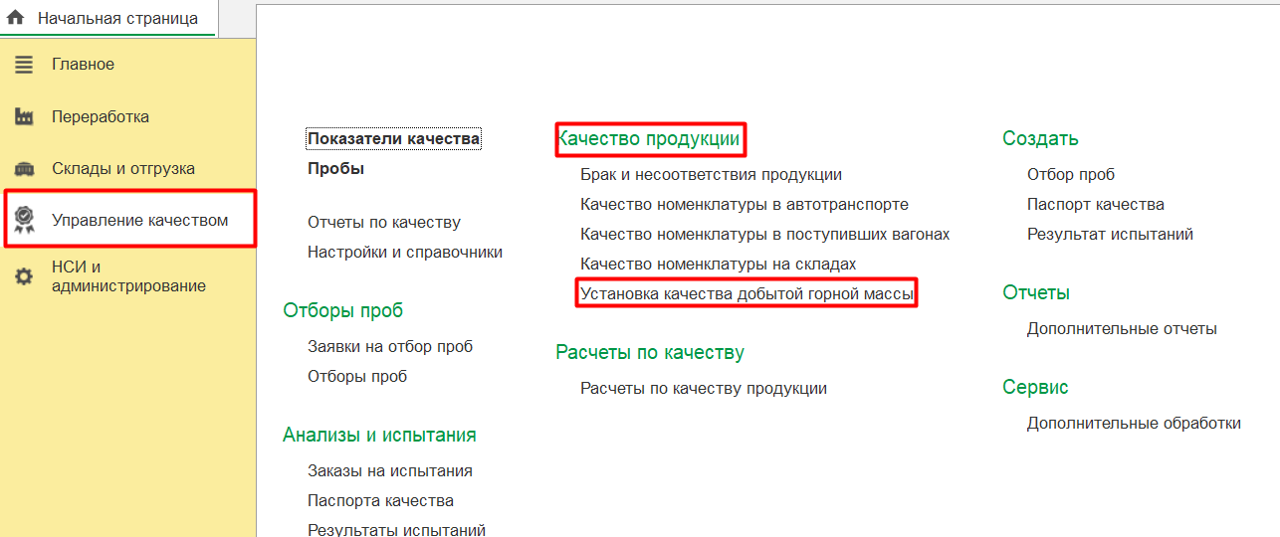

1. Нажать кнопку *Создать*
2. Во вкладке **Основное** выбрать документ **Горные работы** «Горные работы РПГД-000001 от 02.02.2023 14:20:50»

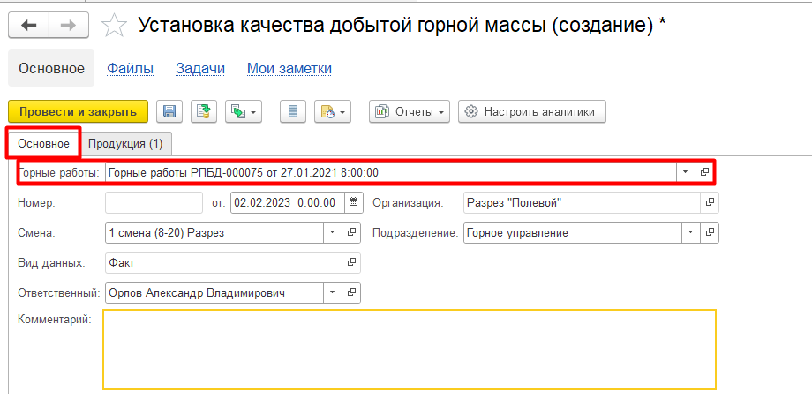

1. Во вкладке **Продукция** нажать кнопку заполнить по каждому штабелю **Серия качества** «№УгольДМСШ_Рс 38_Лб26», «№201505АДР - Уголь(ДР)»

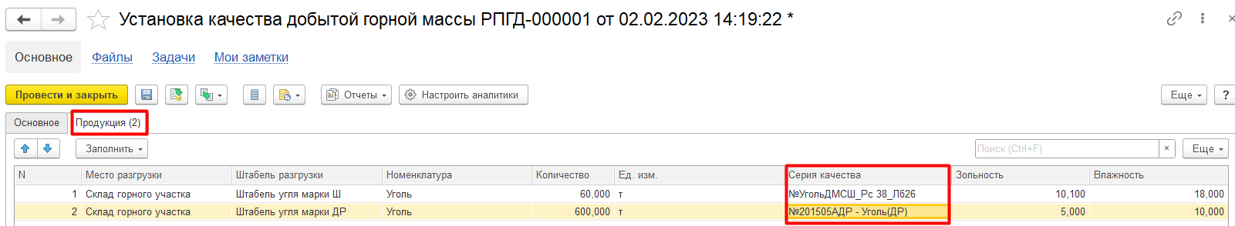

1. Нажать **Провести и закрыть**

**Результат тестирования**: Документ успешно создан в базе данных и отображается в окне «**Установка качества добытой горной массы**»

